27.12; 29.12.
Тема: дорожные знаки для водителей. Предупреждающие, запрещающие, предписывающие.
Здравствуйте дорогие ребята!
Предлагаю Вам пройти задание.
Пройти эту тему самостоятельно.
Это будет интересно и познавательно!
Желаю удачи!
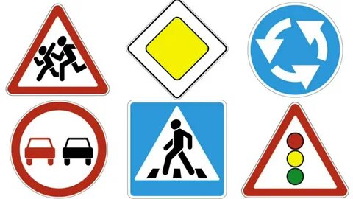
Постарайтесь вспомнить к какой группе эти знаки принадлежат.
Рассуждай!
Это для тебя, будет закрепление названий этих знаков.

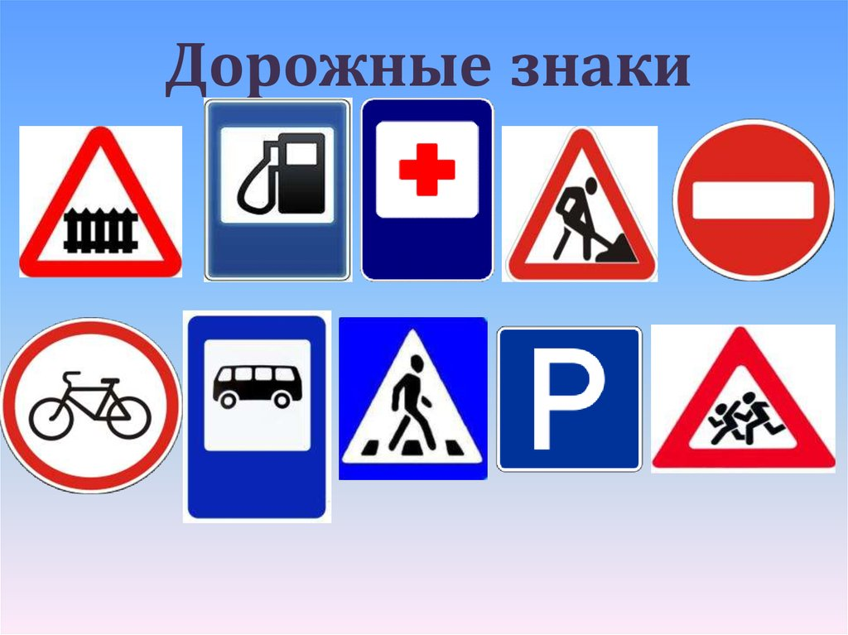
Распределяем эти знаки по группам.

А вот и подсказка:
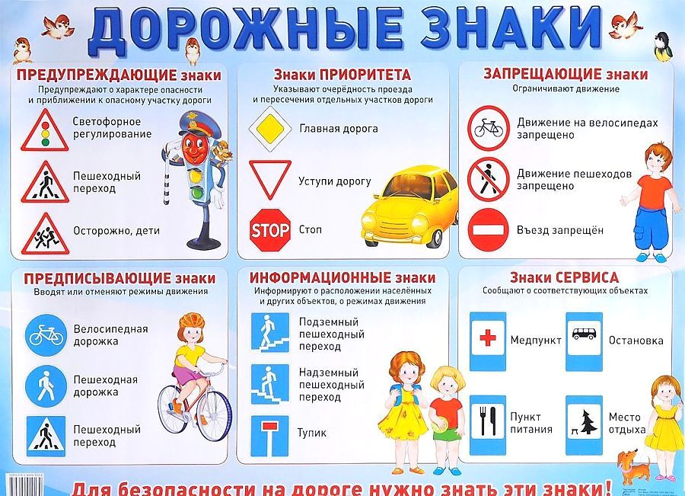

Читаем изучаем и снова повторяем!
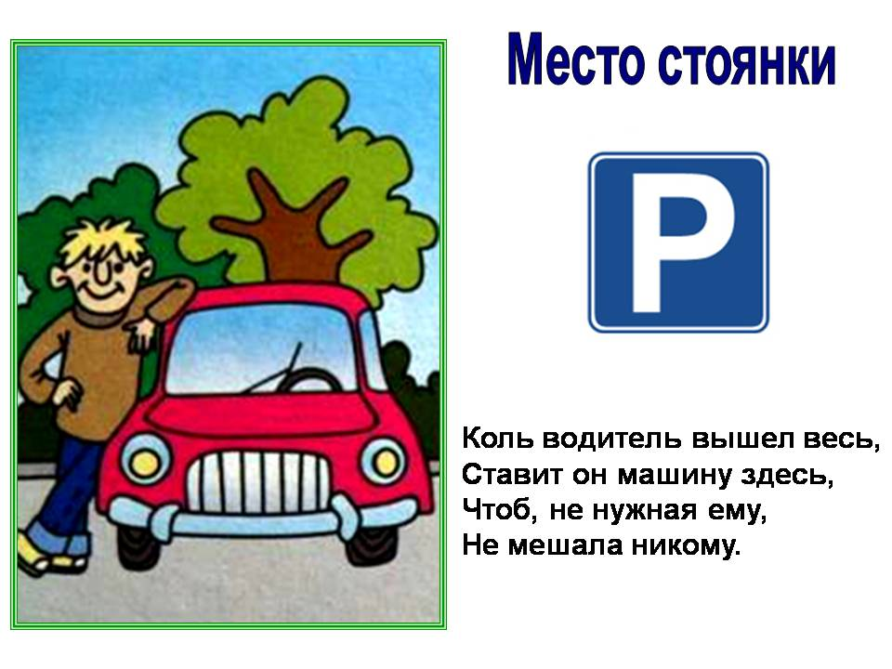

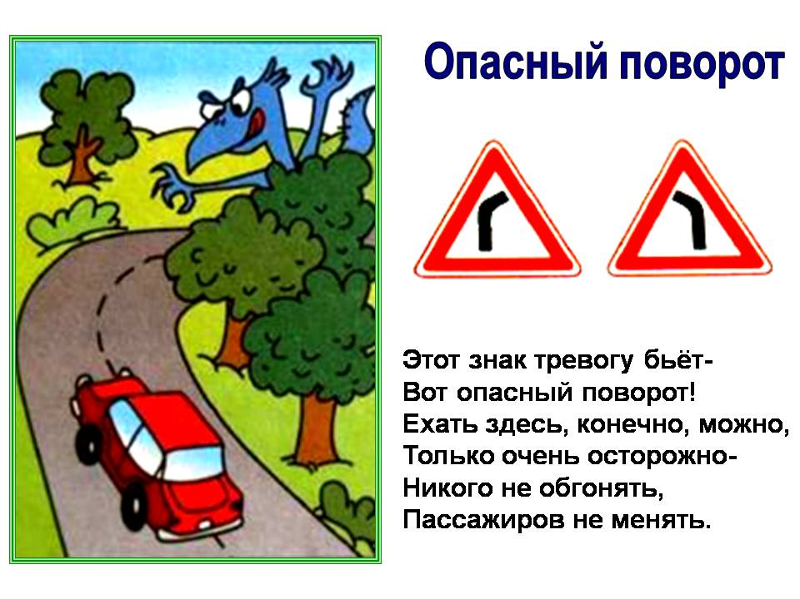
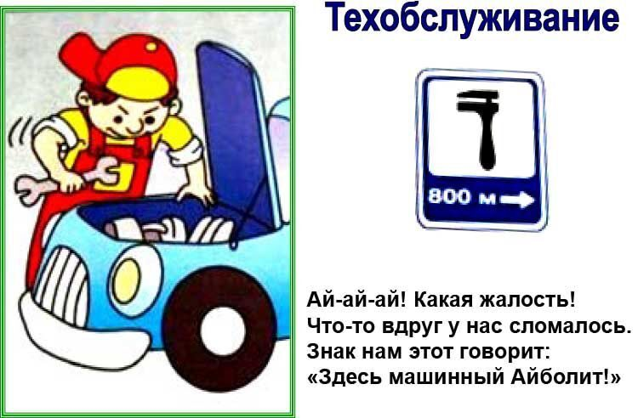
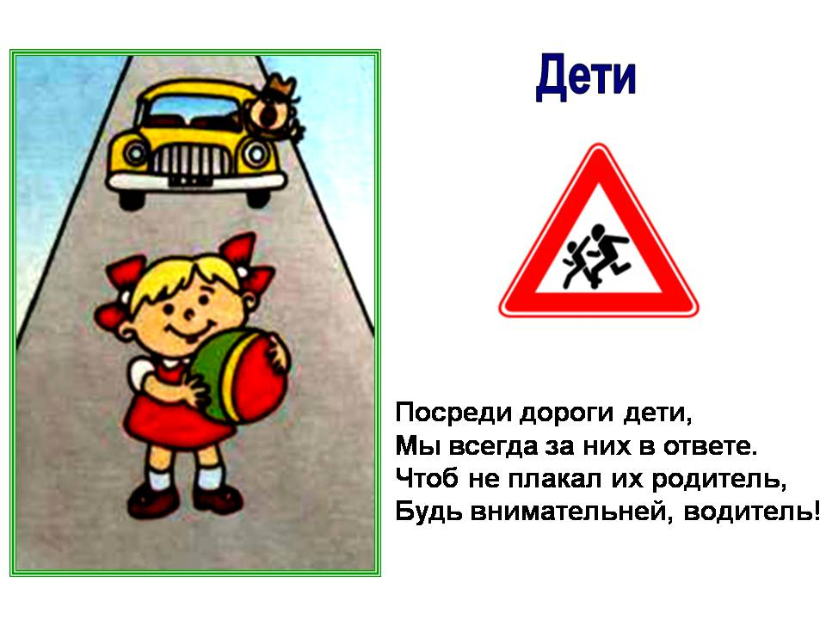

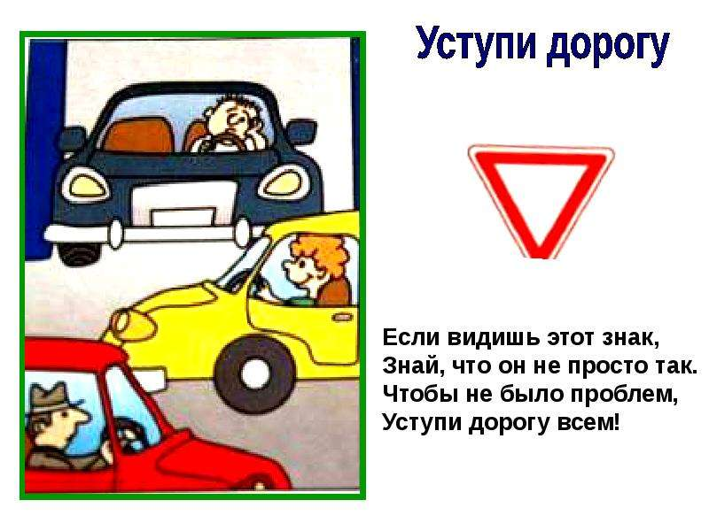
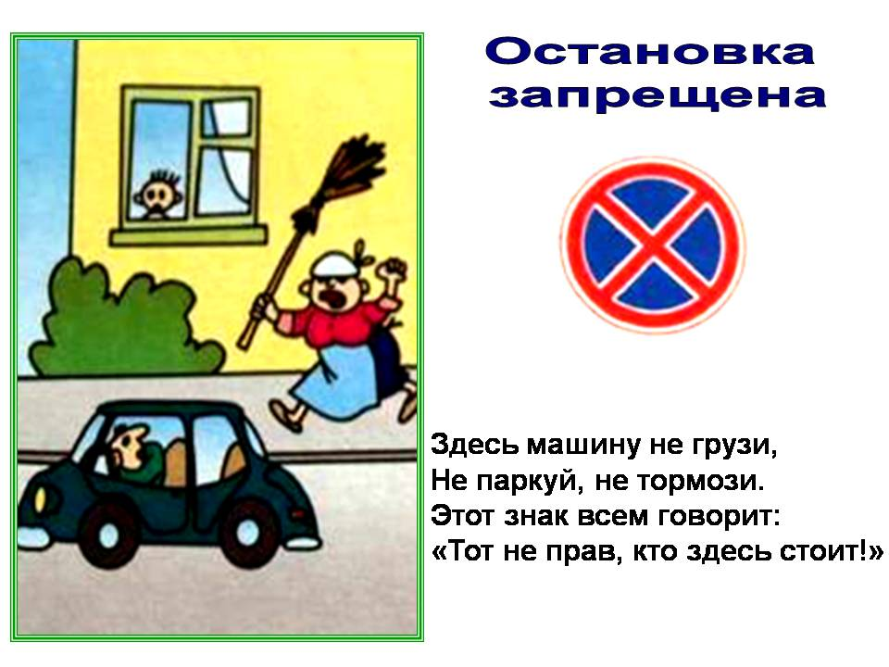

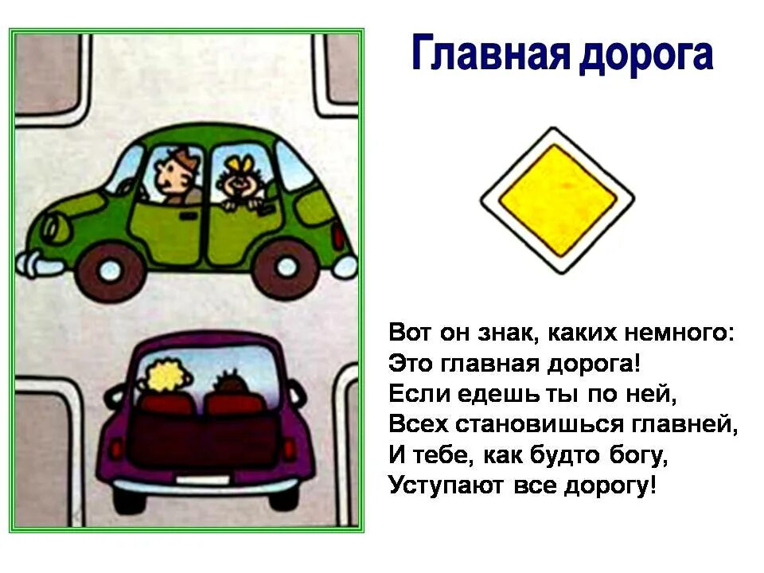
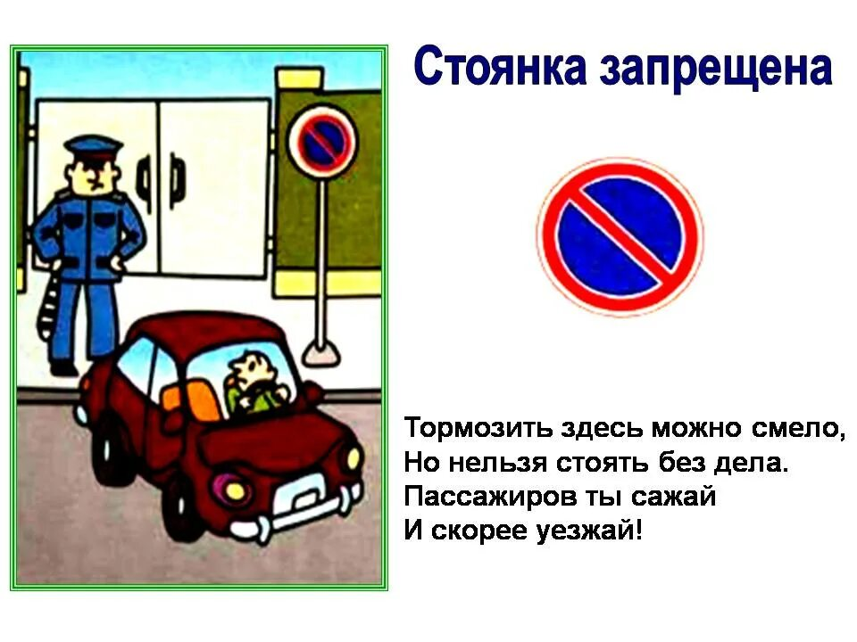

Отгадайте пожалуйста загадки.

Загадки про дорожные знаки
Эй, водитель осторожно!  Ехать быстро невозможно.  Знают люди все на свете-  В этом месте ходят дети!  ***  Здесь дорожные работы-  Ни проехать, ни пройти.  Это место пешеходу  Лучше просто обойти  ***  Никогда не подведет  Нас подземный переход:  Дорога пешеходная  В нем всегда свободная  ***  У него два колеса и седло на раме  Две педали есть внизу, крутят их ногами.  В красном круге он стоит,  О запрете говорит.  В белом треугольнике  С окаемкой красной  Человечкам-школьникам  Очень безопасно.  Этот знак дорожный  Знают все на свете:  Будьте осторожны,  На дороге …  ***  Тихо ехать нас обяжет,  Поворот вблизи покажет  И напомнит, что и как  Вам в пути...  ***  Знак дорожный на пути  Путь железный впереди.  Но загадка в знаке есть:  Чем опасен переезд?  ***  И, шагая по дорогам,  Не забудьте, малыши:  Край дороги - пешеходам,  Остальное – для ...  Ходят смело млад и стар,  Даже кошки и собаки.  Только здесь не тротуар,  Дело все в дорожном знаке.  Что за знак такой висит?  - «Стоп!» - машинам он велит. -  Переход, идите смело  По полоскам черно-белым.  Под дорогою нора.  Кто быстрее всех смекнет,  Почему по ней с утра  Ходят люди взад-вперед?  Днем и ночью я горю,  Всем сигналы подаю.  Есть три сигнала у меня.  Как зовут меня друзья?  Зорко смотрит постовой  За широкой мостовой.  Как посмотрит красным глазом.  Остановятся все сразу.  А зеленый глаз глядит,  Говорит тебе - иди.  Привлекает всё внимание  Знак со знаком препинания  Может пропускает он  Тех кто с азбукой знаком?  К стадиону этот путь  Про кроссовки не забудь!  Видишь, как бегут все дружно,  Всем дружить со спортом нужно!  Видно этот знак для тех,  Кто учился лучше всех и поэтому к нему  Прилепили букву У  Белый круг с каемкой красной-  Значит, ехать не опасно.  Может и висит он зря?  Что вы скажете друзья?  На дорогах пешеходам  Стало проще с переходом  Под землею даже площадь  Перейти гораздо проще  Я знаток дорожных правил  Я машину здесь поставил  На стоянке у детсада  До поры стоять ей надо  Лёша с Любой ходят парой.  Где идут? По ...  Как зовутся те дорожки,  По которым ходят ножки?  Различать учись их точно,  Не лети как на пожар.  Пешеходные дорожки –  Это только …?  Ну, а если пешеходу  Тротуар не по пути?  Если нужно пешеходу  Мостовую перейти?  Сразу ищет пешеход  Знак дорожный … ? | ***  Этой зебры на дороге  Я нисколько не боюсь  Если все вокруг в порядке,  По полоскам в путь пущусь.  ***  Я не мыл в дороге рук,  Поел Фрукты, овощи.  Заболел и вижу пункт  Медицинской помощи.  Красный круг, прямоугольник  Знать обязан каждый школьник:  Это очень строгий знак.  И куда б вы не спешили  С папой на автомобиле,  Не проедете никак.  ***  Можно встретить знак такой  На дороге скоростной,  Где больших размеров яма  И ходить опасно прямо,  Там где строится район,  Школа, дом иль стадион.  Под этим знаком, как ни странно,  Все ждут чего-то постоянно.  Кто-то сидя, кто-то стоя…  Что за место здесь такое?  ***  Перемолвились машины:  Остудить пора бы шины,  Остановимся, где сквер!  Но вмешалась буква «Эр»:  Только я могу решить,  Где стоянку разрешить!  ***  Что за «зебра» на дороге?  Все стоят, разинув рот,  Ждут, когда мигнёт зелёный.  Значит, это - ...  ***  Под землёю коридор  На ту сторону ведёт.  Нет ни двери, ни ворот,  Это тоже...  Форма странная у знака  Больше нет таких ребята!  Не квадрат он и не круг,  А машины встали вдруг.  Тормози скорей шофер!  Можно врезаться в забор!  Кто нам путь загородил  И дорогу перекрыл?  Чудо конь велосипед,  Можно ехать или нет?  Странный этот синий знак, не понять его никак!  Видно строить будут дом-  Кирпичи висят кругом.  Но у нашего двора  Стройплощадка не видна.  Скоро будет огород-  Знак об этом знать дает.  Если есть с собой лопата,  Вас там ждут всегда, ребята!  Если свет зажегся красный, значит двигаться… (опасно)
МОЛОДЦЫ!

